На территории нашего села есть памятник, установленный на месте бывшего отдела милиции.
Работники администрации добросовестно ухаживают за ним. В преддверии памятной даты провели субботник по уборке памятника и территории , на которой он установлен.
Загребли листву, помыли постамент, убрали мусор вокруг ограды, посадили цветы.
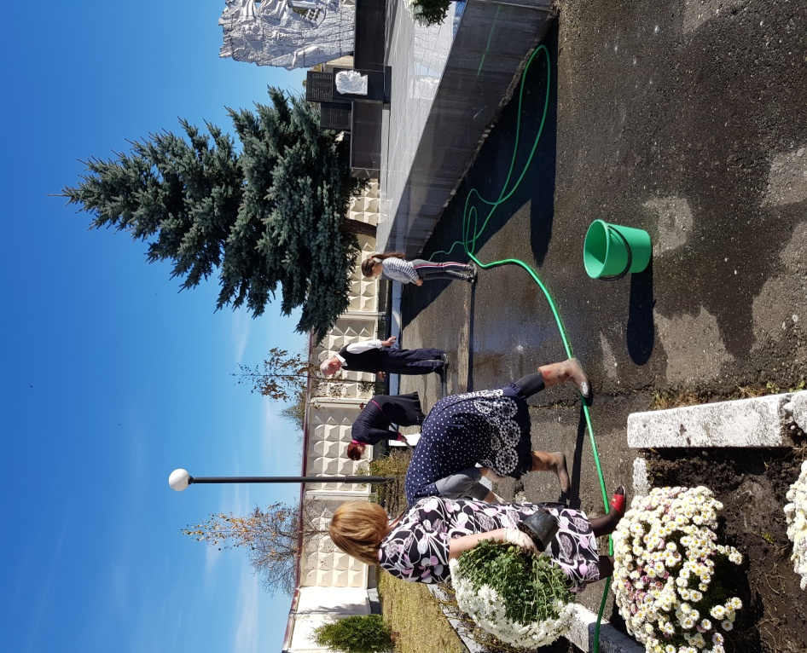 | 